Disponível em http://www.defesanet.com.br/cyberwar/noticia/14799/EB---Concepcao-Estrategica-de-Tecnologia-da-Informacao/
Em Boletim do Exército, Nº 13/2014. Brasília, DF. 28 de março de 2014 http://www.sgex.eb.mil.br/sistemas/be/copiar.php?codarquivo=1250&act=bre
Acessado em 31/03/2014

COBERTURA ESPECIAL - Cyberwar - Tecnologia
31 de Março, 2014 - 14:00 ( Brasília )

EB - Concepção Estratégica de Tecnologia da Informação

Portaria Nº 233, de 20 de Março de 2014. Aprova a Concepção Estratégica de Tecnologia da Informação
Nota DefesaNet: Caso necessário deve ser consultado o documento na íntegra:
Boletim do Exército BE 13-14 Link
PORTARIA Nº 233, DE 20 DE MARÇO DE 2014.
Aprova a Concepção Estratégica de
Tecnologia da Informação.
O COMANDANTE DO EXÉRCITO, no uso das atribuições que lhe conferem e ouvido o Conselho Superior de Tecnologia da Informação do Exército (CONTIEx) e de acordo com o que propõe o Estado-Maior do Exército, resolve:
Art. 1º Aprovar a Concepção Estratégica de Tecnologia da Informação (CETI), que com esta baixa.
Art. 2º Determinar que a CETI oriente a elaboração do Plano Estratégico de Tecnologia da Informação do Exército.
Art. 3º Estabelecer que esta portaria entre em vigor na data de sua publicação.
CONCEPÇÃO ESTRATÉGICA DE TECNOLOGIA DA INFORMAÇÃO
1. FINALIDADE
A Concepção Estratégica de Tecnologia da Informação (CETI) tem por finalidade orientar a elaboração do Plano Estratégico de Tecnologia da Informação (PETI), que irá definir como a Tecnologia da Informação (TI) deve ser estruturada e empregada para o atendimento das necessidades do Exército Brasileiro (EB).
2. REFERÊNCIAS
Consultar o original
3. CONSIDERAÇÕES INICIAIS
O início do Século XXI tem-se caracterizado como um momento de grandes mudanças, particularmente envolvendo a segurança, quando se verifica o surgimento de uma profusão de novos armamentos, equipamentos e meios de comunicações que abarcam avançadas tecnologias, exigem pessoal altamente especializado e requerem recursos financeiros em larga escala.
Neste contexto, surge um novo domínio da guerra, o espaço cibernético, que tem mobilizado a atenção internacional e causado preocupações com a segurança das nações e a defesa de seus interesses.
O Exército vive, assim, um momento muito singular na sua história, envidando esforços para adaptarse ao novo ambiente. Os Projetos Estratégicos Indutores e Estruturantes do Processo de Transformação do EB necessitam de um arcabouço tecnológico que garanta um suporte eficaz para a atuação do EB na nova Era Digital.
Além dos desafios naturais da atual conjuntura, coube ao EB assumir a responsabilidade pela coordenação e integração do setor cibernético no âmbito do Ministério da Defesa (MD), em decorrência da Estratégia Nacional de Defesa (END) e conforme definido na Diretriz Ministerial nº 0014/2009. Esta situação levou à criação do Centro de Defesa Cibernética (CDCiber), com relevante participação nos grandes eventos internacionais ocorridos recentemente no Brasil, em especial no apoio à segurança das informações sensíveis e à proteção das infraestruturas críticas do País.
Neste ambiente de grandes mudanças, o Exército necessita empregar pessoal capacitado, dispor de uma infraestrutura que ofereça qualidade e segurança no gerenciamento das informações, utilizar aplicativos modernos e adequados às necessidades institucionais, além de investir na pesquisa, no desenvolvimento, na inovação tecnológica e nos estudos prospectivos, tudo com a permanente preocupação de contribuir com a consecução dos Objetivos Estratégicos do Exército (OEE) e com a execução dos referidos Projetos Estratégicos.
A TI, diferentemente de outros recursos, pela amplitude e diversidade de sua aplicação, pervade toda a organização do EB, desde a seleção de pessoal até o comando e controle das ações de combate, passando pela logística e pela saúde, dentre outras áreas. Assim, a TI deve ser aplicada como uma ferramenta para potencializar as capacidades do EB nos diversos sistemas, visando o cumprimento de sua missão e o enfrentamento das mais variadas ameaças relacionadas à Defesa Nacional.
Vale ainda destacar o compromisso do EB em manter-se alinhado às recomendações do Tribunal de Contas da União (TCU) quanto à aplicação criteriosa e legal dos recursos financeiros disponibilizados pela sociedade brasileira, em especial no que tange à TI, cujos instrumentos de governança estão sendo aprimorados dentro da Força.
Também merecem destaque as incertezas na disponibilização de recursos, considerando-se que os cortes e contingenciamentos têm sido uma constante ao longo dos anos, o que restringe e dificulta o planejamento e a execução orçamentária.
Diante do cenário apresentado, a Governança de TI assume importante papel no direcionamento das ações e investimentos para alcançar os resultados desejados pelo Exército, assim como a Gestão dos recursos de TI permitirá o controle e o acompanhamento das ações planejadas e a integração e a coordenação dos esforços.
Para a elaboração da CETI, foi realizado um minucioso diagnóstico estratégico, considerando-se os ambientes interno e externo, com a participação efetiva dos principais agentes operadores da TI no Exército, levando-se em consideração, também, o diagnóstico estratégico realizado pelo Estado-Maior do Exército (EME) na formulação do Plano Estratégico do Exército (PEEx)/2014.
Dessa forma, a CETI está delineada pela visão de futuro da TI no EB, pelos Objetivos Estratégicos de TI e pelas orientações estratégicas para a elaboração do PETI.
Os Objetivos Estratégicos de TI foram definidos considerando-se como horizonte o ano de 2022, quando estará concluída a Fase de Transformação do EB.
4. FUNDAMENTOS CONCEITUAIS
a. Tecnologia da Informação
Segundo a Associação Brasileira de Normas Técnicas (NBR ISO/IEC 38500:2009), Tecnologia da Informação é definida como os recursos necessários para adquirir, processar, armazenar e disseminar informações. TI é sinônimo de “Tecnologia da Informação e Comunicação (TIC)” e inclui “Tecnologia da Comunicação (TC)”. Esta definição é adotada pela Secretaria de Fiscalização de Tecnologia da Informação (SEFTI), do TCU, constante do glossário de termos utilizado no Levantamento de Governança de TI 2012.
A finalidade principal da TI no EB é proporcionar as condições necessárias ao adequado funcionamento do Sistema de Comando e Controle do Exército (SC2Ex), destacando-se a segurança das informações e comunicações. Outrossim, a TI é uma importante ferramenta de apoio à consecução dos OEE e de seus respectivos projetos e ações executivas.
b. Cibernética
Cibernética é o termo que se refere ao uso de computadores, redes de computadores e de comunicações e sua interação dentro de sistemas utilizados por instituições públicas e privadas, de cunho estratégico. No campo da Defesa Nacional, inclui os recursos informatizados que compõem o Sistema Militar de Comando e Controle (SISMC2), bem como os sistemas de armas e vigilância, além dos sistemas administrativos da gestão pública que podem afetar as atividades operacionais.
Espaço cibernético é o espaço virtual, composto por dispositivos computacionais conectados em redes ou não, onde as informações digitais transitam, são processadas e armazenadas.
O advento do espaço cibernético trouxe grandes benefícios à humanidade, facilitando o trânsito de informações, a interação e a aproximação entre indivíduos, grupos sociais, políticos e econômicos e até entre nações. Por outro lado, possibilitou o desenvolvimento e a utilização de ferramentas de intrusão nas redes e nos sistemas computacionais que o constituem, tirando proveito das vulnerabilidades existentes.
Nos dias atuais, os ataques cibernéticos constituem ameaças significativas às instituições. A diferença, em relação a outros tipos de ameaças, é que esses tipos de ataques são relativamente seguros, rentáveis e difíceis de combater. Assim, os assuntos atinentes à Defesa Cibernética devem ser abordados com grande responsabilidade, flexibilidade, rapidez e visão estratégica.
c. Recursos de TI
Os recursos de TI têm sido utilizados em uma escala cada vez maior, permeando todas as atividades desenvolvidas no âmbito do EB.
Considerando a classificação adotada pelo Control Objectives for Information and related Technology (COBIT5.0), os recursos de TI são os seguintes:
1) Informações: são pervasivas e consideram todas aquelas produzidas e usadas pela organização.
2) Serviços, infraestrutura e aplicações: trata-se das tecnologias que proporcionam informações, processos e serviços à organização.
3) Pessoas, habilidades e competências: são necessárias ao êxito das atividades e à tomada correta de decisões e de ações corretivas.
d. Governança de TI
De acordo com o Regulamento do Conselho Superior de Tecnologia da Informação do Exército (CONTIEx), Governança de TI significa avaliar e direcionar o emprego atual e futuro da TI, para assegurar que a sua utilização atenda aos objetivos organizacionais, bem como monitorar o seu desempenho na busca dos resultados pretendidos.
A dimensão estratégica da TI, a complexidade de sua gestão e a dificuldade de identificar com precisão os gastos a ela relacionados levaram o TCU, no mês de agosto de 2006, a elevar o nível de controle externo da Governança de TI na Administração Pública Federal (APF), criando a Secretaria de Fiscalização de Tecnologia da Informação.
As exigências do controle externo, no que tange ao acompanhamento de aquisições de TI, aumentaram e ultrapassaram as demandas iniciais por conformidade dos processos. Atualmente, é necessário que as aquisições estejam claramente alinhadas com o planejamento estratégico da organização, tenham economicidade e, principalmente, efetividade.
Com o objetivo de atingir a excelência na Governança de TI na APF, a Secretaria de Logística e Tecnologia da Informação do Ministério do Planejamento, Orçamento e Gestão (SLTI/MPOG) orientou a gestão dos processos de contratação de soluções de TI pelos órgãos integrantes do Sistema de Administração dos Recursos de Tecnologia da Informação (SISP) do Poder Executivo Federal, por intermédio da Instrução Normativa nº 4 (IN 04).
O Regulamento do CONTIEx define os temas referentes à Governança de TI no âmbito do Exército sob deliberação do referido conselho: avaliação estratégica dos ambientes externo e interno; identificação de cenários de curto, médio e longo prazos; PETI; definição de objetivos, indicadores e metas para a TI; avaliação de projetos de interesse; estabelecimento de prioridade de projetos e investimentos em TI; definição de mecanismos de acompanhamento, fiscalização e controle; capacitação do pessoal em segurança das informações e comunicações; desenvolvimento de sistema de informação; gestão de acordos de níveis de serviço; processo de contratação de bens e serviços; processo de gestão de contratos de TI; e processo orçamentário e auditoria de TI.
A Governança de TI no EB é de responsabilidade da Alta Administração, exercida por intermédio do CONTIEx, com a finalidade de dirigir e controlar o uso atual (Gestão) e futuro da TI, visando a atingir os OEE. A Governança envolve aspectos de liderança, estrutura e processos.e. Gestão dos Recursos de TI
A gestão dos recursos de TI visa à implementação de soluções de TI adequadas, eficientes, eficazes e efetivas e, para tanto, compreende as atividades principais de gestão da informação, de serviços, de infraestrutura, de aplicações, de pessoas, de habilidades e de competências.
No âmbito do Exército, a gestão dos recursos de TI é executada em todos os níveis, conforme o grau de responsabilidade e o volume de tarefas, sendo comum a todas as Organizações Militares (OM). Além disso, deve considerar o custo total da solução de TI que inclui, além da aquisição, os custos ao longo de todo o ciclo de vida da solução - serviços, manutenção, treinamento, operação e descarte.
Na área de TI, os recursos são alocados conforme previsto no PETI e nos Planos Diretores de Tecnologia da Informação (PDTI). O desempenho deve ser medido, os resultados avaliados e os riscos mitigados.
5. ESTRUTURA ORGANIZACIONAL DA TI NO EXÉRCITO BRASILEIRO NÍVEL ÓRGÃO PRINCIPAIS RESPONSABILIDADES RELACIONADAS À TI
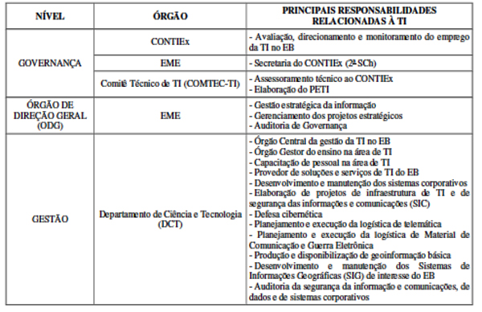
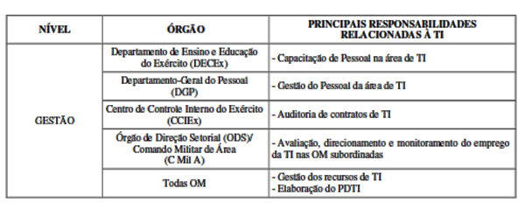
6. DIAGNÓSTICO ESTRATÉGICO
Da análise dos ambientes externo e interno, consideradas as ameaças, as oportunidades, os pontos fracos e os pontos fortes referentes à TI no EB, concluiu-se que é necessário implementar, dentre outras, as seguintes ações:
1) Aprimorar a Governança de TI, visando a assegurar o direcionamento da aplicação dos recursos de TI alinhado com o PEEx.
2) Aperfeiçoar a gestão dos recursos de TI e respectiva regulamentação.
3) Aperfeiçoar a gestão do pessoal, viabilizando a existência de profissionais capacitados, na quantidade necessária, em todas as áreas de atuação da TI.
4) Desenvolver a capacidade de atuar com qualidade e segurança no espaço cibernético.
5) Prosseguir na implementação do setor cibernético no âmbito da Defesa, de acordo com o estabelecido na Política Cibernética de Defesa.
6) Aperfeiçoar a infraestrutura física e lógica que proporcione qualidade, segurança e redundância no armazenamento e no fluxo das informações.
7) Aprimorar os sistemas corporativos de modo a torná-los ferramentas eficientes, eficazes e confiáveis para a gestão do material e do pessoal do Exército.
8) Aplicar, no que couber, a padronização de aplicativos visando facilitar a gestão, ganho de escala, homogenização de processos e maior eficiência.
9) Incrementar a produção e a disponibilização de geoinformação básica de interesse do EB.
10) Aperfeiçoar a estrutura de pesquisa e desenvolvimento, visando à atualização e à independência tecnológica.
11) Aumentar a interação das áreas operacional e logística com a área de ciência e tecnologia, durante as fases de pesquisa, desenvolvimento e aplicação das soluções de TI.
12) Implementar a cultura da inovação e da prospecção tecnológica com a expectativa de garantir vantagem estratégica, operacional ou tática, cooperando com a ampliação da eficiência operacional da Força Terrestre.
13) Incrementar o relacionamento institucional com setores especializados em TI das demais Forças Armadas, instituições de ensino, de pesquisa e de fomento, públicas e privadas, no país e no exterior.
14) Elaborar um planejamento administrativo, baseado no PETI, que permita direcionar os esforços para a obtenção dos recursos dentro do orçamento do EB e de outras fontes.
7. VISÃO DE FUTURO DA TI NO EB
Esta Concepção Estratégica estabelece que a TI no EB deverá:
“Até 2022, garantir soluções tecnológicas de qualidade, particularmente em apoio ao Processo de Transformação do EB, e ser reconhecida, interna e externamente, como modelo de excelência na governança e gestão, projetando o Exército como uma organização moderna e capaz de enfrentar os desafios do Século XXI.”
8. OBJETIVOS ESTRATÉGICOS DE TECNOLOGIA DA INFORMAÇÃO (OETI)
Para que a Visão de Futuro da TI se concretize, são estabelecidos os seguintes OETI, relacionados aos correspondentes OEE:
OBJETIVOS ESTRATÉGICOS DE TECNOLOGIA DA INFORMAÇÃO OEE PREPONDERANTES
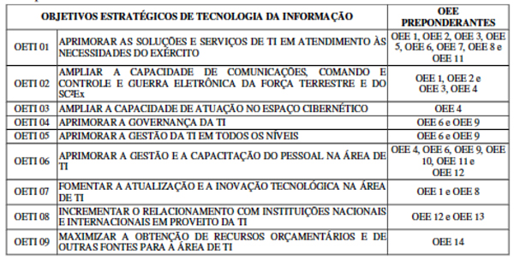
9. ORIENTAÇÕES ESTRATÉGICAS
Para a elaboração do PETI e dos PDTI, deverão ser observadas as seguintes orientações:
a. O PETI deve estar alinhado ao PEEx, contribuindo com a consecução dos OEE.
b. O EME, os ODS, os C Mil A e os Órgãos de Assistência Direta e Imediata (OADI) devem dispor de seus respectivos PDTI, alinhados ao PETI, que servirão de base para a confecção dos PDTI das suas OM.
c. A Governança e a Gestão da TI devem ser aprimoradas, em conformidade com as orientações emanadas pelo TCU para toda a APF.
d. A Governança e a Gestão da TI devem ser apoiadas pela adoção das melhores práticas metodológicas e por ferramentas de TI. Considerar a implementação de um sistema informatizado que reúna informações sobre os recursos de TI existentes no âmbito do EB, de forma a melhor orientar e normatizar sua gestão.
e. A gestão do pessoal deve receber especial atenção, particularmente quanto à captação e à capacitação de pessoal para atuar na área de TI.
f. A gestão deve buscar a racionalização administrativa na aplicação dos recursos disponíveis, normalmente insuficientes para o atendimento das variadas, crescentes e complexas demandas com o DCT, visando evitar atrasos no cronograma e desperdício de pessoal e de recursos orçamentários, assim como aperfeiçoar as soluções desejadas.
g. A segurança das informações e das comunicações, em todos os níveis e atividades, é um requisito essencial no estabelecimento dos serviços, infraestrutura e aplicações de TI.
h. As ações relacionadas ao aprimoramento dos meios e processos de Comando e Controle (C2) devem proporcionar o estabelecimento de um suporte tecnológico de excelente qualidade ao funcionamento do SC2Ex.
i. Os planejamentos para a manutenção, atualização e expansão dos serviços, infraestrutura e aplicações devem ser criteriosamente elaborados, considerando a inovação e a prospecção tecnológica.
j. A TI deve ser aplicada em apoio à execução dos projetos estratégicos do EB. Para tal, os gerentes dos projetos devem coordenar as ações com o DCT, visando evitar atrasos no cronograma e desperdício de pessoal e de recursos orçamentários, assim como aperfeiçoar as soluções desejadas.
k. A TI deve ser aplicada em apoio ao desenvolvimento das capacidades de monitoramento, controle, apoio à decisão e apoio à atuação na fronteira terrestre e nas demais áreas estratégicas, em conformidade com o previsto nos Projetos Estratégicos do EB.
l. A evolução do CDCiber deve considerar o desenvolvimento da capacidade, particularmente na área da TI, de cooperar com as ações de segurança das infraestruturas críticas do País e de informações sensíveis de interesse nacional.
m. Os esforços para a utilização de software livre devem ser intensificados.
n. As ações para a universalização da EBNet devem ser intensificadas, considerando sua importância estratégica e sua vantajosa relação custo-benefício.
º As ações para o desenvolvimento e consolidação da Base de Dados Corporativa do Exército (EBCorp) devem receber atenção especial dos órgãos envolvidos, com destaque para a implantação do novo sistema de pagamento de pessoal (SIPPES) uma prioridade do Comando do Exército.
p. A geoinformação básica deve ser continuamente aprimorada e a sua disponibilidade aumentada.
q. Os Sistemas de Informações Geográficas (SIG) de interesse do EB devem ser continuamente aprimorados, reduzindo a dependência de softwares proprietários comerciais e atendendo plenamente às necessidades do EB para disponibilização e processamento de geoinformação.
r. O Exército deve desenvolver ações, particularmente as relacionadas com a TI, que contribuam com o incremento da interoperabilidade com o MD e as demais Forças Singulares, para atuar nas Operações Conjuntas e em Operações Interagências.
s. Devem ser intensificados os esforços para a preparação e funcionamento de toda a infraestrutura de TI necessária às ações planejadas em apoio à realização dos Grandes Eventos, previstos até 2016.
t. O relacionamento institucional deve ser incrementado, com o estímulo ao estabelecimento de parcerias, convênios e intercâmbios com os setores especializados das demais Forças Armadas, instituições de ensino e pesquisa, públicas e privadas, no país e no exterior. Dentro deste contexto, considerar a implementação de um Polo de TI em Brasília-DF, congregando as OM técnicas e instituições civis de ensino e pesquisa especializadas na área de TI.
u. A estrutura e os processos voltados para a inovação e a prospecção tecnológicas devem ser aprimorados e fortalecidos, visando manter as soluções de TI permanentemente atualizadas com o cenário nacional e internacional de interesse.
v. A interação com o nível político nacional e com as instituições de fomento à pesquisa deve ser aperfeiçoada, com vistas a facilitar a busca de fontes complementares de recursos financeiros.
w. A propriedade intelectual do Exército deve ser resguardada, assegurando a garantia do registro e da manutenção das patentes dos produtos de TI (equipamentos e programas) oriundos de pesquisa e desenvolvimento, bem como da sua documentação.
x. O controle interno da área de TI deve ser aperfeiçoado no âmbito do Exército, visando adequar-se às recomendações do TCU para a administração pública federal.
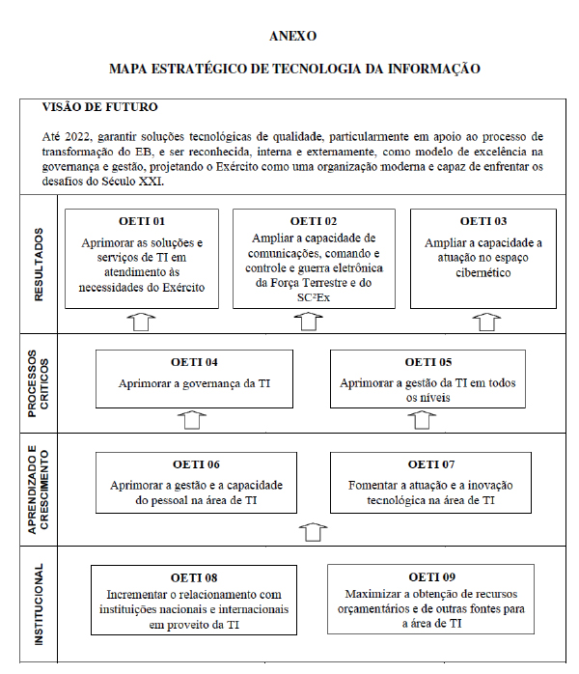

Tag
cdciber cyberwar

Notícias relacionadas
- Brasil e Argentina vão cooperar nas áreas aeroespacial e de defesa cibernética
- CERT.br divulga balanço das notificações de incidentes de segurança recebidas em 2013
- Ministro Amorim anuncia estudos para criação de Escola de Defesa Cibernética
- Governo brasileiro ainda usa pouca criptografia para proteger informação
- Cyberwar - Brasil precisa ser soberano em tecnologia

